第2章 统计描述
案例辨析及参考答案

案例2-1 本章的例2-1中，该医生同时还观察了1 402名临产母亲的住院天数（教材表2-14），并得到平均住院天数为6.6天。请对此发表评论。
教材表2-14 1 402名临产母亲生产期间的住院天数
组段  （1） |  | 组中值X_{i}  （2） |  | 频数  （3） |  | 频率f_{i}  （4）
1~ |  | 2 |  | 79 |  | 5.63
3~ |  | 4 |  | 316 |  | 22.54
5~ |  | 6 |  | 559 |  | 39.87
7~ |  | 8 |  | 243 |  | 17.33
9~ |  | 10 |  | 89 |  | 6.35
11~ |  | 12 |  | 57 |  | 4.07
13~ |  | 14 |  | 23 |  | 1.64
15~ |  | 16 |  | 19 |  | 1.36
17~ |  | 18 |  | 9 |  | 0.64
19~ |  | 20 |  | 1 |  | 0.07
21~ |  | 22 |  | 2 |  | 0.14
23~ |  | 24 |  | 2 |  | 0.14
25~ |  | 26 |  | 3 |  | 0.21
合计 |  | — |  | 1 402 |  | 1.00
由加权法的计算公式（2-2）求出平均住院天数
(天)
案例辨析 首先观察资料的分布形式，由于呈正偏峰分布，选用上述结果描述住院天数的平均水平不合适。
正确做法 宜选用不受定量资料分布情况限制的中位数来描述住院天数的平均水平。本例计算结果为M =6.1（天）。
案例2-2 某人编制了一张统计表（教材表2-15）, 你认为哪些需要改进?
教材表2-15 1976—1979年吉林市各型恶性肿瘤的死亡率
年龄组  疾 病 | 0～ | 15～ | 35～ | 55～ | 75～
胃 癌 | 无 | 1.13/10万 | 19.92/10万 | 150/10万 | 313.44/10万
食管癌 | 无 | 0.1/10万 | 2.18/10万 | 35.20/10万 | 73.56/10万
肝 癌 | 0.34/10万 | 1.64/10万 | 25.30/10万 | 97.51/10万 | 134.33/10万
肺 癌 | 无 | 0.41/10万 | 20.21/10万 | 125.10/10万 | 137.53/10万
案例辨析 原表格存在的问题：①标题不准确；②线条过多，出现了斜线、竖线和多余的横线；③数字区域出现了文字；④小数位数不统一，小数点没有纵向对齐；⑤量纲的标注位置有误。
正确做法 将原统计表中存在的上述错误纠正过来，修改后的统计表见案例表2-1。

案例表2-1 1976—1979年吉林市各年龄组人群部分恶性肿瘤死亡情况调查结果
疾 病 | 各年龄组死亡率（1/10万）
疾 病 | 0～ | 15～ | 35～ |  | 55～ |  | 75～
胃 癌 | 0.00 | 1.13 | 19.92 |  | 150.00 |  | 313.44
食管癌 | 0.00 | 0.10 | 2.18 |  | 35.20 |  | 73.56
肝 癌  肺 癌 | 0.34  0.00 | 1.64  0.41 | 25.30  20.21 |  | 97.51  125.10 |  | 134.33  137.53

案例2-3 某人绘制一张统计图（教材图2-11）, 你认为哪些需要改进?
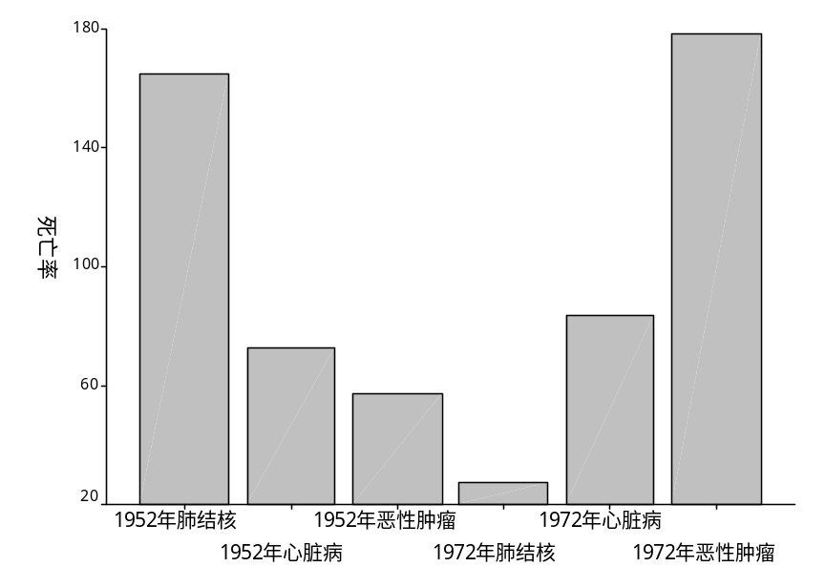
教材图2-11 1952年与1972年某地肺结核、心脏病和恶性肿瘤的死亡率

案例辨析 原图形存在的问题：①缺标题；②复式条图误用为单式条图；③纵轴的量纲未注明；④未正确给出图例。
正确做法 将原图中存在的上述错误纠正过来，重新绘图（案例图2-1）。
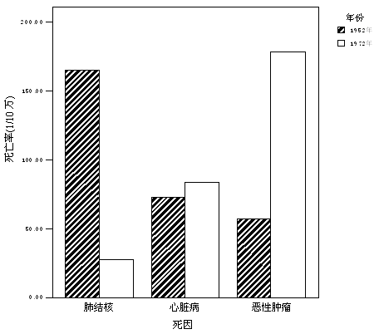
案例图2-1 某地三种疾病死亡率在1952与1972年间的变化
案例2-4 以病死率为考察指标，对两所医院某病的治疗水平进行比较，结果见教材表2-16，由合计的病死率得出结论为乙医院治疗水平优于甲医院，请评述这个结论。
教材表2-16 2000年两所医院某病的病死率比较
病情严重程度 | 甲 医 院 |  |  |  | 乙 医 院
病情严重程度 | 出院人数 | 病死数 | 病死率/ % |  | 出院人数 | 病死数 | 病死率/ %
轻 | 100 | 8 | 8.0 |  | 650 | 65 | 10.0
中 | 300 | 36 | 12.0 |  | 250 | 40 | 16.0
重 | 600 | 90 | 15.0 |  | 100 | 18 | 18.0
合 计 | 1 000 | 134 | 13.4 |  | 1 000 | 123 | 12.3

案例辨析 由教材表2-16可以看出，此表编制得不够规范，更为严重的是，虽然甲医院各种病情患者的病死率均低于乙医院，但总的病死率却是甲医院高于乙医院。这个矛盾的出现，是由于甲医院收治的重病人多，轻病人少，乙医院则是重病人少，轻病人多。两家医院收治患者的病情不均衡，不宜直接比较基于各自病情状况的病死率——“粗病死率”。
正确做法 因各医院收治的患者在病情方面不均衡，直接进行比较是不正确的，而是要进行标准化处理后再比较。标准化（standardization）有直接标准化法和间接标准化法两种。
（1）直接标准化 首先确定一个标准组，将其病情分布视作标准分布，即两家医院理论上共同的病情分布状况。例如，某省内两家医院的对比，可以将全省、全国该类型患者入院时的病情分布作为标准组。这里，将两家医院各种程度病情的患者数对应相加，“构造”出标准组，这是在不能获得参考文献关于全省、全国情况时的做法。直接标准化计算过程见案例表2-2。
案例表2-2 用直接标准化法对2000年两所医院某病的病死率作比较
病情严  重程度 | 标准组人数N_{i} | 原病死率p_{i} |  |  | 预期病死率数N_{i}×p_{i}
病情严  重程度 | 标准组人数N_{i} | 甲医院 | 乙医院 |  | 甲医院 | 乙医院
轻 | 750 | 8.0 | 10.0 |  | 60 | 75
中 | 550 | 12.0 | 16.0 |  | 66 | 88
重 | 700 | 15.0 | 18.0 |  | 105 | 126
合 计 | 2 000 | 13.4 | 12.3 |  | 231 | 289
甲医院的标准化病死率：
乙医院的标准化病死率：
经标准化，甲医院的标准化病死率低于乙医院，正确反映了两组病死率水平的对比关系。
以甲医院的计算为例，粗病死率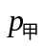是以甲医院实际病情分布为权重，对甲医院病死率水平的加权平均；标准化的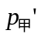则是以标准组病情分布为权重，对甲医院病死率水平的加权平均。即
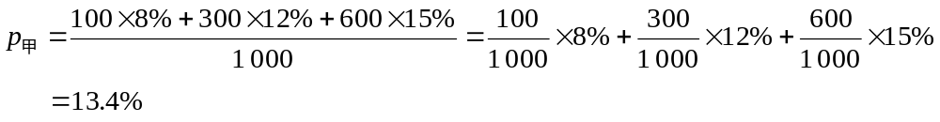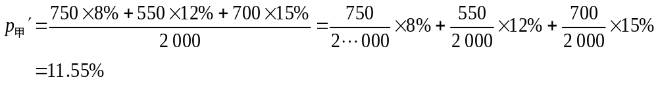当进行对比的两组率为样本率时，下结论前需做假设检验，这里略去。
（2）间接标准化 也需首先确定一个标准组（由文献获得），并给定标准组的各年龄别病死率及总的病死率。由案例表2-3求出两家医院各自收治的患者按标准组的病死率水平将发生的总的死亡数。标准组的选择依据同直接标准化法。
案例表2-3 用间接标准化法对2000年两所医院某病的病死率作比较
病情严  重程度 | 标准组  病死率p_{i} | 出院人数 |  |  | 预期病死率数N_{i}×p_{i}
病情严  重程度 | 标准组  病死率p_{i} | 甲医院 | 乙医院 |  | 甲医院 | 乙医院
轻 | 9.0 | 100 | 650 |  | 9.0 | 58.5
中 | 14.0 | 300 | 250 |  | 42.0 | 35.0
重 | 16.0 | 600 | 100 |  | 96.0 | 16.0
合 计 | 13.5 | 1 000 | 1 000 |  | 147.0 | 109.5
按标准组的病死率水平，甲医院有147例死亡，而实际甲医院仅有134例死亡，甲医院实际的病死发生程度低于标准组，两者程度之比134/147=0.91称作标化死亡比（standard mortality ratio，SMR），于是
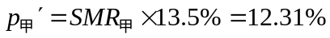
同理，。
结果，认为乙医院的病死率高于甲医院。这是根据数值大小得出的直观判断结果。若希望得出两医院标准化病死率之间的差别是否具有统计学意义，应进行假设检验，此处从略。
本题目是以“病死率”为例阐述了阳性率的标准化的问题，其余如死亡率、发病率、治愈率等同理。

